 | Кривовяз Валентина Юрьевна,  воспитатель  МБ С(К) ОУ (К) НШ – ДС №2 г.Н ерюнгри

Мастерская для взрослых. Куклотерапия.

Воспитывая ребенка с ограниченными возможностями здоровья, родители испытывают трудности с психо-эмоциональными проявлениями детей: капризы упрямство, раздражительность и др. Педагоги дошкольного учреждения способствуют оказанию помощи родителям в разрешении проблем ребенка.
Эффективным методом взаимодействия родителей и детей является - куклотерапия.
«Куклотерапия — это раздел частной психотерапии (арттерапии), использующий в качестве основного приема психокоррекциоиного воздействия куклы, как промежуточный объект взаимодействия ребенка и взрослого»
В нашем образовательном учреждении работает мастерская для взрослых «Учимся куклотерапии».
Цель мастерской – повышение родительской компетентности направленной на коррекцию психологического здоровья детей, эмоционально-волевой сферы и детско-родительских отношений средствами куклотерапии.
В качестве основного приема воздействия в куклотерапии используется кукла, как промежуточный объект взаимодействия ребенка и взрослого. Психокоррекционную работу с детьми необходимо проводить совместно с родителями».
Работа мастерской «Учимся куклотерапии» проводится поэтапно.
Предварительный этап включал в себя консультационное направление. Родителям были предложены консультации по темам: «Куклы для игры и для кукольного театра», «Метод артерапии – «Куклотерапия», «Организация кукольного театра в домашних условиях». Данные консультации познакомили родителей с теоретическим аспектом куклотерапии, с правильным выбором детской игрушки приемами взаимодействия с дошкольниками с ограниченными возможностями здоровья.
Первый этап включает такие виды деятельности как совместное изготовление кукол и проигрывание этюдов кукольного театра.
Характерной особенностью данного этапа является совместное изготовление кукол. Включаясь в совместный процесс изготовления куклы, родители по-новому открывались для собственного ребенка.
Игрушка, сделанная ребенком с помощью взрослого, является не только результатом труда, но и творческим выражением его индивидуальности. Дети учатся планировать свою деятельность, владеть разными инструментами, подбирать необходимый материал, ответственно подходить к работе, развивают вкус. Кукла, прошедшая через руки ребенка, становится особенно привлекательной. Вещь, над которой он трудился, вкладывая в нее выдумку, фантазию и любовь, оживает в его руках, доставляя радость ребенку и окружающим.
Увлеченность, творчество, фантазия, привлечение к процессу детей, принятие советов и помощи ребенка направленно на обогащение положительного опыта детско-родительских взаимоотношений.
Занятия в мастерской включают такие виды деятельности как совместное изготовление кукол и проигрывание этюдов кукольного театра. В это время большое внимание уделяется домашним заданиям, в которых дети вместе с родителями дома репетируют заданные им сценки. Проигрывая этюд перед зрителями, ребенок и родитель стремились достичь и показать способы конструктивного поведения.
В игровой ситуации ребенок проигрывая роль взрослого и опытного, учит взрослого, выполняющего роль шалуна-ребенка, находить конструктивный способ решения конфликта, закрепляет нормы поведения, и получает положительное подкрепление – зрители аплодируют.
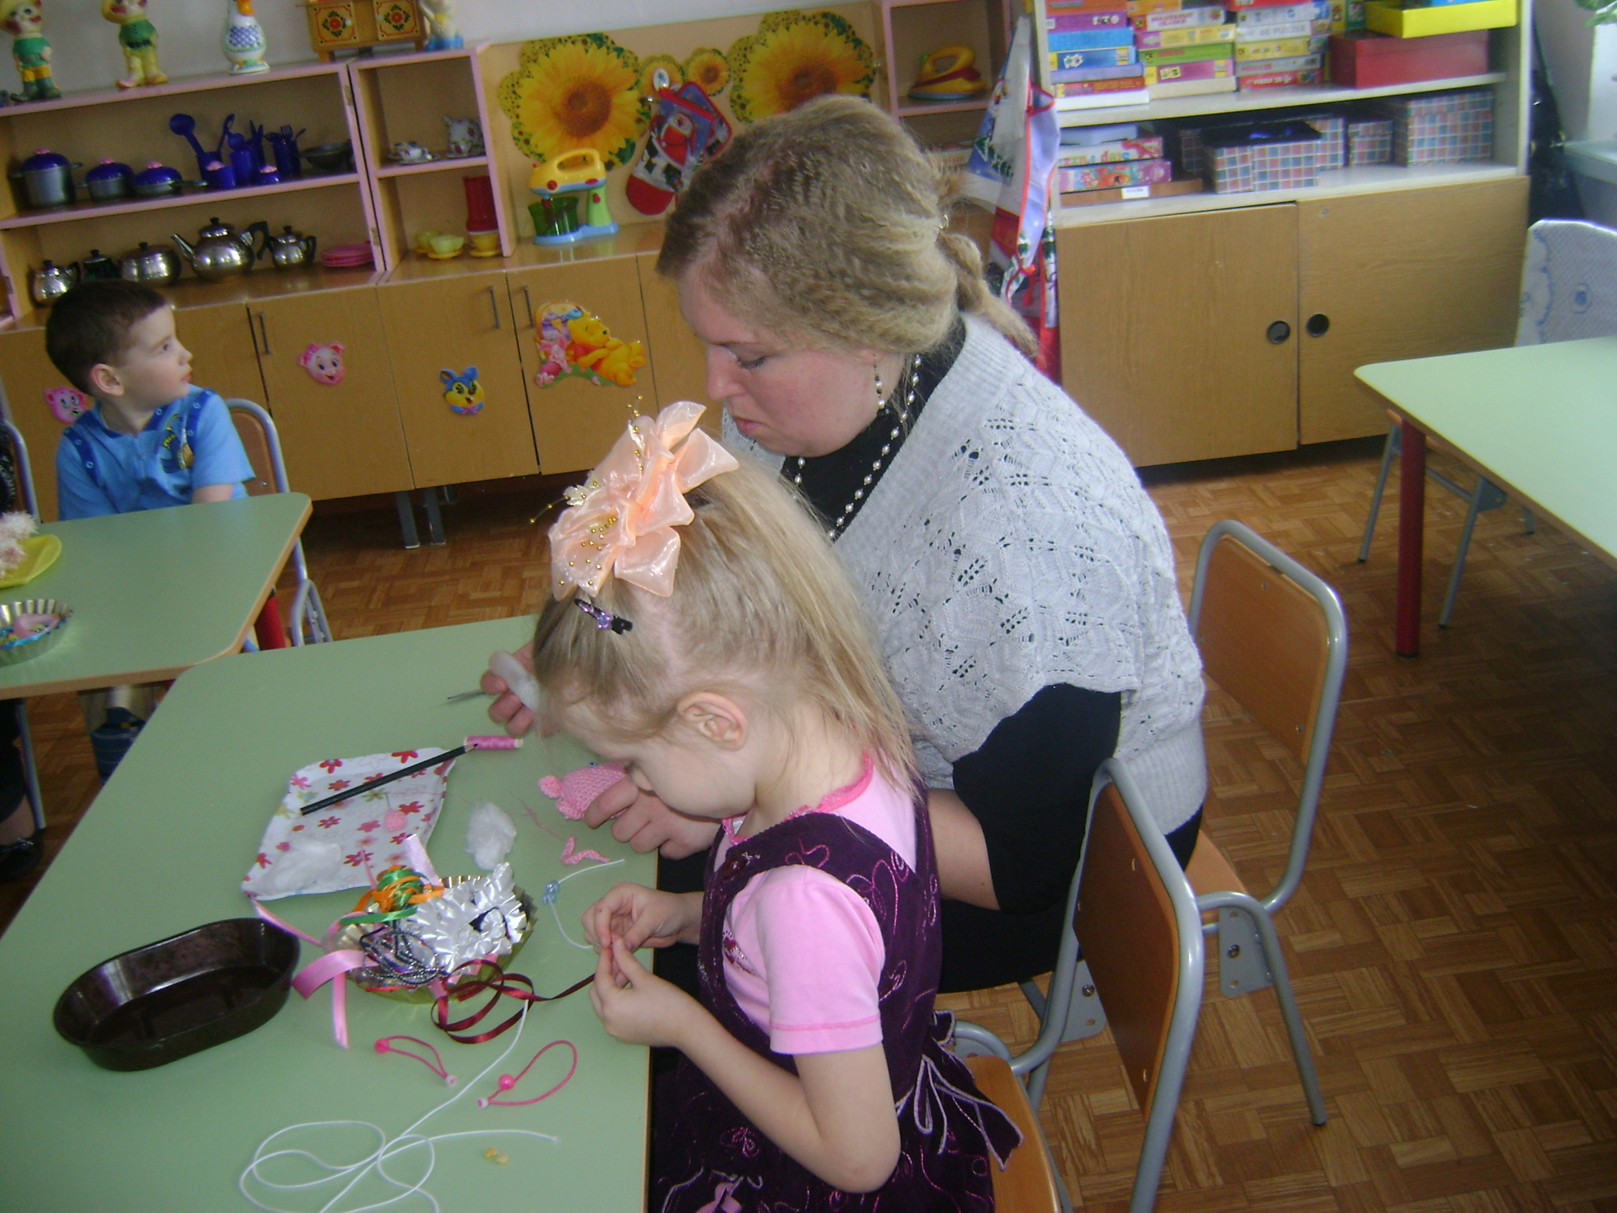

Родители – активные участники игровой деятельности, что является обязательным условием. Деятельность куклотерапии сближает ребенка и родителей
В мастерской родители приобретают практический опыт в решении эмоциональных проявлений ребенка и конструктивному взаимодействию и сотрудничеству в семье.
Проигрывание сюжетов и сценок с куклой – это хорошая возможность для взрослых и детей «искренне выразить свои чувства, рассказать о себе и своих проблемах, возможность изменить к лучшему, укрепить детско-родительские взаимоотношения. Стоит вспомнить традиции, когда родители делали кукол вместе со своими детьми. Совместный процесс творчества не только подарит удивительную куклу, но и подскажет, чему ещё нужно научиться и родителям и ребёнку, чтобы достичь взаимопонимания»[].
Приведем пример совместного занятия родителей с детьми в мастерской

«Куклотерапия»
Воспитатель: Кривовяз В.Ю.
Тема: «Хозяин и собака »
Коррекционные задачи:
--Формирование навыков общения у детей со взрослыми, у взрослых с детьми
- Воспитание чувства благодарности к родителям.
- Формирование навыков позитивного преобразования негативных качеств личности упрямство в упорство, жадность – бережливость.
Структура занятия:
1.Ритуал приветствия «Петушок» зовёт всех играть (Кукла драматизации «петушок» поёт вёсёлую песню приглашение);
Всех ребят зову, ку - ка – ре - ку,
Очень я играть люблю.
Будем вместе мы играть, будем сказки сочинять. (Можно использовать аудиозапись)
2.Разминка. Игра «Клубочек»
Родители и дети стоят парами. Начинает игру родитель: называет ребёнка по имени, передаёт клубочек и говорит о нём добрые слова. Затем ребенок возвращает клубочек и говорит ласковые слова взрослому. Дальше игру продолжает следующая пара.
3. Основная часть:
1. Изготовление игрушек вместе с детьми. Родители с детьми садятся за столы и работают в паре со своим ребёнком.
2.Выставка готовых игрушек. «Кукольное королевство»
3.Обыгрывание сюжета.
Сюжеты «Непослушный щенок», «Капризный щенок», «Жадный щенок», «Грустный щенок».
Маме предлагают сыграть роль щенка, а ребенку роль мамы-собаки, где мама, показывая поведение ребенка. Ребенок предлагает выход из создавшейся ситуации.
После разыгранных сюжетов родителям предлагаются памятки по взаимодействию с ребенком.
4.Заключительная часть.
Игра «Доброе животное»
Участники встают в круг и берутся за руки. Ведущий говорит: «Мы – одно большое доброе животное. Давайте послушаем, как оно дышит». Все прислушиваются к своему дыханию, к дыханию соседей. «А теперь подышим вместе». Вдох – все делают шаг вперед, выдох – шаг назад. «Так животное не только дышит, так же четко и ровно бьется его большое доброе сердце. Мы все являемся частью этого животного, у нас такое же доброе сердце».
5.Окончание игры. «Петушок» завершает игру ( медленно поёт песню прощание)
Вот закончилась игра,
Расставаться нам пора.
Буду встречи с вами ждать.
Буду всех вас вспоминать. Ку - ка – ре - ку. (Можно использовать аудиозапись)

